一 基于RGB图像的船舶识别、检测与跟踪技术方案
本部分基于JDR-CSTrack框架处理光电视频，完成海面目标的检测、细粒度识别与长时稳定跟踪，与融合航迹目标关联并提供类别身份与视觉证据。

1 技术说明与适配性
本部分基于JDR-CSTrack框架，采用RGB可见光视频/图像数据完成海面目标的识别、检测与跟踪，与第一部分的雷达/AIS融合航迹形成互补：雷达提供全天候位置与运动信息，光电图像提供直观视觉证据与细粒度类别/身份特征，二者共同支撑后续轨迹预测与行为研判。

1.1 数据适配性
框架适用于RGB可见光视频图像数据。依托ShipsMOT真实海上监控视频数据集，包含121段海上实景视频序列、56568帧标注图像，适配港口、近海、海岸监控等海面复杂场景拍摄视角，覆盖光照变化、阴雨、遮挡、目标密集、尺度差异与视角变化等典型难点。

1.2 目标识别适配性
方案支持多尺度、多类别目标特征提取，可兼容拓展识别人、民用军用车辆、全品类船艇，包含军舰、武装巡逻艇、民用客船、商用运输船、捕鱼船、挖沙船等多类目标，契合岸防场景多目标识别需求。类别体系与第一部分雷达航迹的目标类型字段可直接映射，用于融合航迹的身份赋值。

1.3 框架可靠性
方案采用JDR-CSTrack架构，由JDR-YOLO检测模块、多类别识别模块、CSTrack关联跟踪模块组成，遵循先检测、再识别、后跟踪的递进式逻辑，三大模块各司其职、原生协同，适配海面遮挡、尺度突变、光照变化、视角变换等复杂场景。

2 整体技术路线与模块输入输出

2.1 递进式处理流程
整体流程为：RGB视频原始数据输入→数据预处理→目标检测模块→多类别识别模块→目标跟踪模块→轨迹优化与结果输出。检测模块解决目标在哪里，识别模块解决目标是什么，跟踪模块解决跨帧还是不是同一个目标，可同时完成海面人、车、全品类船艇的定位、分类识别与长时稳定跟踪。
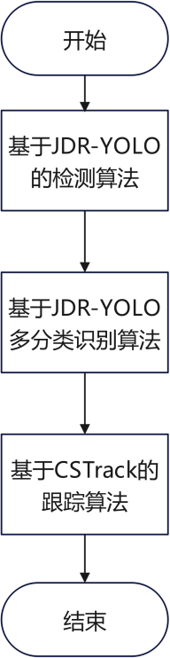
图2-1 图像识别、检测与跟踪整体路线流程图

2.2 各模块输入输出定义
表2-1 三大模块输入输出定义
模块 | 输入 | 输出 | 核心功能
数据预处理 | RGB视频流（25 fps） | 归一化帧序列 I∈[0,1] | 解码、缩放、像素归一化
目标检测模块 | 单帧图像张量 | 边界框、类别、置信度、Re-ID特征 | 目标定位与候选框提取
多类别识别模块 | 裁剪目标图像+检测参数 | 细粒度类别标签、身份特征向量 | 多目标精细分类与身份编码
目标跟踪模块 | 检测/识别结果+历史运动状态 | 带轨迹ID的连续目标状态序列 | 跨帧关联、轨迹更新、ID保持
轨迹优化与输出 | 带ID目标序列 | 目标轨迹与属性（含轨迹ID） | 轨迹平滑、断线差值

跟踪模块输出的图像航迹（轨迹ID、像素坐标、类别、外观特征）经标定转换到站心坐标后，由第三部分与第一部分融合航迹完成跨模态关联绑定，为全局目标补充视觉类别与图像证据。

3 目标检测模块（JDR-YOLO检测分支）
本模块为框架底层基础模块，核心功能是完成视频帧中所有感兴趣目标的位置定位、候选框提取，过滤海浪、天空、海岸等背景干扰，为后续识别、跟踪提供有效目标区域，是识别与跟踪的前置基础。

3.1 模块输入数据
输入为RGB三通道视频帧张量，时序视频由连续单帧图像构成，定义为：
$I_{in} ∈ R^{B×C×H×W}$ (3-1)

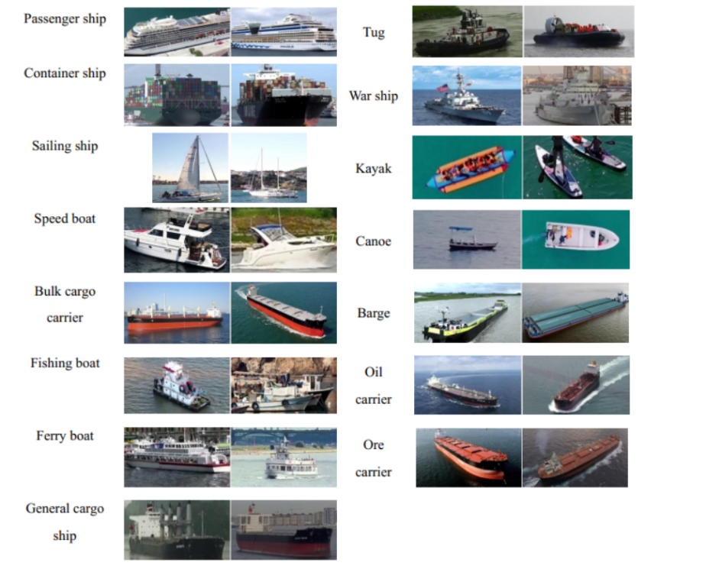
图3-1 ShipsMOT数据集海面实景示例

3.2 模块核心原理
检测网络基于YOLOv8主干改进：主干网络引入MultiCSP多分支特征融合模块，缓解检测任务与Re-ID任务之间的特征学习冲突；Neck部分引入RFB-CA模块，采用膨胀卷积扩大感受野，并结合坐标注意力机制，强化对多尺度目标的特征提取能力。网络采用联合检测与Re-ID的双任务解耦头结构：检测分支输出目标边界框坐标、类别预测结果与检测置信度；并行的Re-ID分支提取目标外观嵌入特征，两任务共享主干特征。针对海上场景目标尺度差异大的问题，网络采用多尺度特征金字塔结构；检测头使用WIoU损失，降低高长宽比船舶目标的框预测偏差。
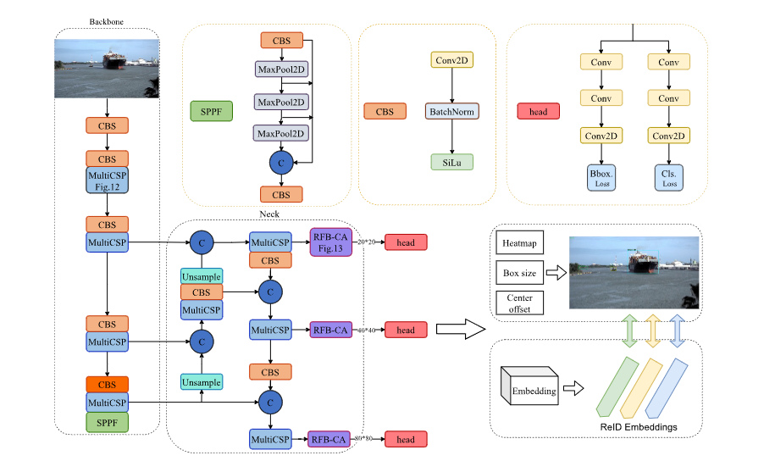
图3-2 JDR-YOLO网络架构

3.3 模块输出定义
输入：单帧图像张量 I_in（式(3-1)，B×3×H×W，像素归一化）
处理：主干特征提取→多尺度融合→双任务解耦头推理→置信度筛选
输出：单帧有效目标集合：裁剪目标图像 I_crop、边界框 B_box、检测置信度 S_conf、Re-ID外观特征 F_reid

输出三元组严格定义为：
$\left[I_{crop} ∈ R^{N×3×h×w}； B_{box} ∈ R^{N×4}； S_{conf} ∈ R^{N}\right]$ (3-2)
表3-1 检测模块输出符号说明
符号 | 含义 | 维度/说明
N | 单帧检测有效目标数 | 经置信度阈值筛选后保留
I_crop | 单目标局部RGB图像张量 | h、w为目标自适应尺寸
B_box | 目标边界框坐标矩阵 | N×4，每行为(x, y, w, h)
S_conf | 目标检测置信度向量 | N维，[0, 1]
F_reid | 目标外观嵌入特征 | N×D，D为特征维度

4 目标识别模块（多分类与Re-ID特征分支）
本模块为框架核心感知模块，承接检测模块输出的目标候选区域，完成多目标精细分类、目标身份特征提取，实现人、车、多品类船艇的精准区分，解决相似目标混淆问题，为跟踪模块提供身份特征支撑。

4.1 模块输入数据
识别模块承接检测模块输出的裁剪目标局部图像与检测结构化参数（式(3-2)）。输入仅保留检测模块筛选出的有效目标局部图像，剔除海浪、天空、海岸等无效背景；输入目标样本覆盖全部预设类别：人员、民用汽车、军用装甲车、军舰、武装巡逻艇、民用客船、商用运输船、捕鱼船、挖沙船，并包含不同光照、不同尺度、不同视角、轻微遮挡的目标样本，所有数据归一化至模型特征输入标准维度。

4.2 模块核心原理
采用检测-识别双任务特征共享机制：在主干特征提取基础上，独立设置多分类头与Re-ID身份特征头。多分类头依托交叉熵损失完成细粒度类别识别，精准区分不同人车、船艇类别；Re-ID特征头提取目标专属外观特征向量，将同类不同个体、相似不同类别目标进行特征差异化编码，解决渔船与巡逻艇、民用汽车与军用装甲车等相似目标识别混淆问题。
输入：式(3-2)的目标集合 {I_crop, B_box, S_conf}
处理：共享主干特征→多分类头（交叉熵）→Re-ID身份特征头（嵌入编码）
输出：目标类别标签 C_cls 与唯一身份特征向量 F_reid（供跟踪模块与图像航迹输出使用）

5 目标跟踪模块（CSTrack多级关联）
本模块为框架时序优化模块，承接识别模块的目标类别、身份特征与检测定位结果，结合视频时序信息，完成多目标时序关联、轨迹持续更新、ID稳定保持，实现视频连续帧的动态目标跟踪。

5.1 模块输入数据
跟踪模块为多模态时序融合输入，整合检测位置、识别类别、外观特征与历史运动参数，输入张量定义为：
${Input}_{track} = \left[B_{box}^{t}，C_{cls}^{t}，F_{reid}^{t}，M_{state}^{t−1}\right]$ (5-1)
$F_{reid}^{t} ∈ R^{N×D}， M_{state}^{t−1} ∈ R^{N×8}$ (5-2)
表5-1 跟踪模块输入符号说明
符号 | 含义 | 维度/说明
B_boxᵗ | t时刻检测框坐标 | N×4，(x, y, w, h)
C_clsᵗ | t时刻目标类别标签 | N维
F_reidᵗ | Re-ID高维外观特征 | N×D，D为特征维度
M_stateᵗ⁻¹ | 上一帧卡尔曼运动状态向量 | N×8，含位置、速度、尺度、加速度时序参数

输入涵盖目标匀速航行、机动变向、局部遮挡、尺度渐变、光照突变等动态场景数据，同时包含新生目标、消失目标、重叠目标的完整时序数据，所有张量时序严格对齐。

5.2 模块核心原理
原生采用卡尔曼滤波运动预测+CAFF自适应特征融合的两级关联策略：首先通过卡尔曼滤波基于历史轨迹预测当前帧目标运动状态，生成运动特征；再通过CAFF模块根据检测置信度自适应融合Re-ID外观特征与运动特征，计算目标匹配相似度；最后通过两级关联机制，优先匹配高置信度稳定目标，召回低置信度遮挡目标，实现跨帧目标ID绑定与轨迹持续更新，抑制船舶、车辆目标跟踪ID跳变、轨迹漂移问题。
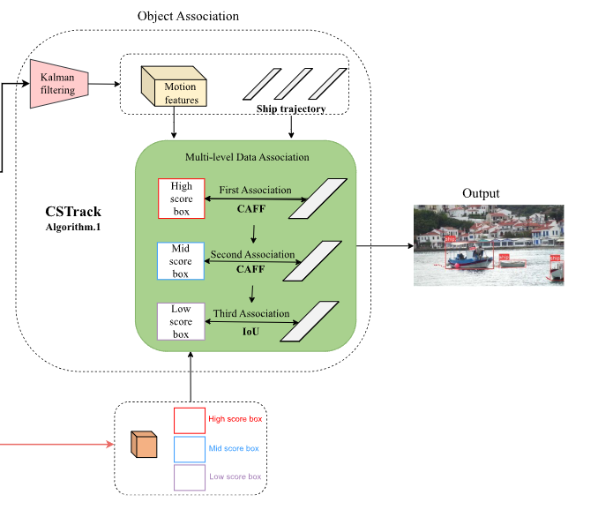
图5-1 CSTrack多级关联架构
输入：式(5-1)的多模态时序输入（检测框、类别、Re-ID特征、历史运动状态）
处理：卡尔曼运动预测→CAFF自适应特征融合→两级关联（高置信度优先，低置信度召回）
输出：带轨迹ID的连续目标状态序列（轨迹ID、像素位置、类别、外观特征），供轨迹优化与跨模态关联使用

6 多任务损失函数体系
方案采用多任务联合损失函数，分别对应检测、识别、跟踪三大模块的任务优化，由检测损失、Re-ID识别特征损失、跟踪关联匹配损失三部分组成。

6.1 总损失函数
总损失为三模块分支损失加权求和，同步优化检测定位、识别分类、跟踪匹配精度：
$L_{total} = λ_{1}L_{det} + λ_{2}L_{reid} + λ_{3}L_{match}$ (6-1)
其中 λ₁ = 0.5、λ₂ = 0.3、λ₃ = 0.2 为原生固定权重。

6.2 检测模块损失
检测损失由分类前置粗判损失与边界框回归损失组成，约束目标定位精度，适配多尺度目标检测：
$L_{det} = L_{cls} + L_{box}$ (6-2)
（1）分类损失 L_cls
采用交叉熵损失，适配多目标粗分类筛选：
$L_{cls} = −\sum_{i=1}^{N}{\sum_{c=1}^{C}{y_{i,c}·logŷ_{i,c}}}$ (6-3)
其中 N 为单帧检测目标数量，C 为目标总类别数，y_i,c 为第i个目标第c类真实标签，ŷ_i,c 为模型预测类别概率。
（2）边界框回归损失 L_box
采用CIoU损失，适配船舶大尺度跨度、密集排布场景：
$L_{box} = 1 − IoU + \frac{{\left(ρ\left(b_{gt}，b_{pred}\right)\right)}^{2}}{c^{2}} + αv$ (6-4)
其中 IoU 为真实框与预测框交并比，ρ²(b_gt, b_pred) 为框中心欧式距离平方，c 为外接矩形对角线距离，α、v 为尺度平衡系数（原生默认固定值）。

6.3 识别模块损失
采用三元组损失优化目标外观特征，保证同类目标特征聚合、异类目标特征分离，支撑精细识别与身份区分：
$L_{reid} = max\left(d\left(a，p\right) − d\left(a，n\right) + margin，0\right)$ (6-5)
其中 a 为锚点特征（当前目标），p 为正样本特征（同类同轨迹目标），n 为负样本特征（异类干扰目标），d(·) 为欧式距离，margin = 0.3 为原生固定间隔阈值。

6.4 跟踪模块损失
基于CAFF自适应融合特征计算匹配损失，约束跨帧目标关联精度，优化轨迹稳定性：
$L_{match} = 1 − S_{fusion}， S_{fusion} = ωS_{app} + \left(1 − ω\right)S_{mot}$ (6-6)
其中 S_fusion 为融合相似度，S_app 为识别模块输出的Re-ID外观特征相似度，S_mot 为跟踪模块卡尔曼运动特征相似度，ω 为自适应权重，由目标检测置信度动态生成。

7 数据集与多类别目标适配

7.1 ShipsMOT数据集属性
训练与评测采用ShipsMOT数据集，数据类型为海面实景RGB视频/图像，采集自港口、近海、海岸监控实景，包含光照变化、阴雨、遮挡、目标密集、尺度差异、视角变化等复杂场景，数据集全开源可直接调用，完全适配检测、识别、跟踪全流程任务。以下为典型难点场景示例。
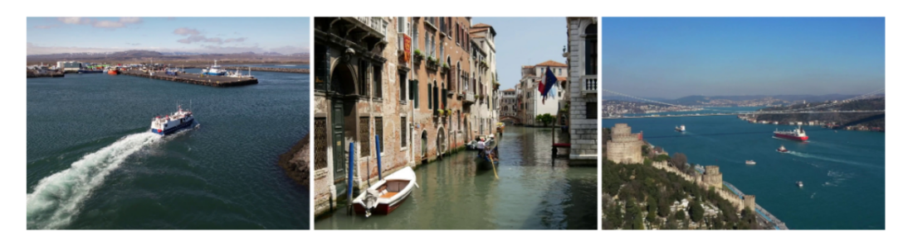
图7-1 背景变化场景
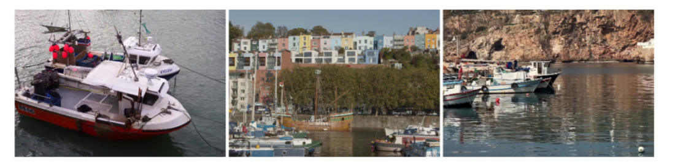
图7-2 遮挡场景
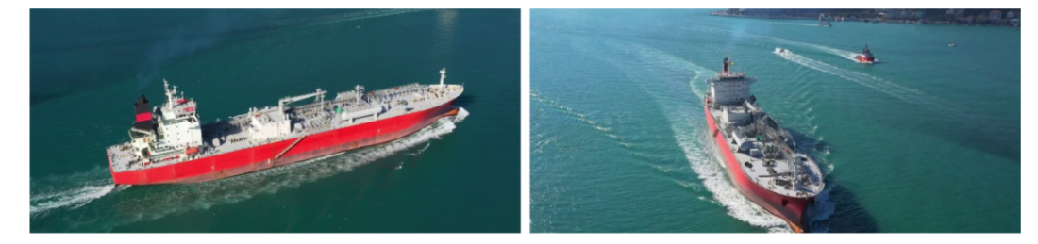
图7-3 同目标不同视角

7.2 全类别目标适配能力
依托检测、识别、跟踪模块化架构，可适配需求目标类别，类别体系如图7-4所示。
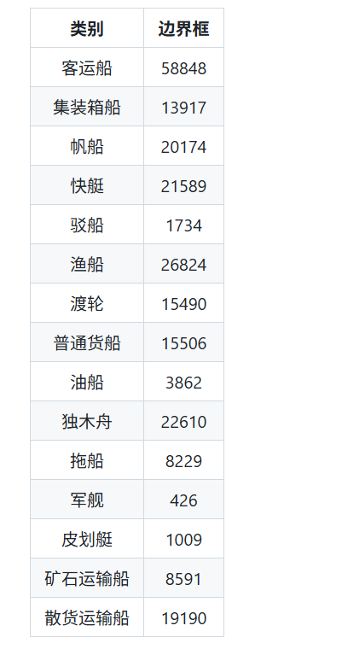
图7-4 支持的目标分类类别
表7-1 全类别目标适配能力
目标大类 | 覆盖类别 | 适配能力
人员目标 | 海面作业人员、岸边人员 | 定位、识别、轨迹跟踪
车辆目标 | 民用私家车、运输汽车，军用装甲车、特种作战车辆 | 定位、军民属性细分识别、轨迹跟踪
船艇目标 | 军舰、武装巡逻艇、民用客船、商用运输船、捕鱼船、挖沙船等 | 定位、细分识别、长时稳定轨迹跟踪

图像航迹输出的细粒度类别，如军舰、渔船、客船，可直接写入第一部分全局目标的类型与身份属性，显著提升后续行为研判中目标类型和行为模式匹配的准确性。

